Anna Apel prezesem Fundacji "Na Ratunek Dzieciom z Chorobą Nowotworową"
Fundacja "Na Ratunek Dzieciom z Chorobą Nowotworową" będzie miała nową panią prezes. Rada Fundacji powołała na te stanowisko Annę Apel. Doświadczoną menadżerkę, specjalistkę w zakresie CSR i zarządzania relacjami. Historia zatacza koło: 30 lat temu Anna Apel była pacjentką wrocławskiej kliniki onkologii dziecięcej. Od 1 września będzie kierować fundacją, która pomaga kolejnym dzieciom pokonać chorobę.

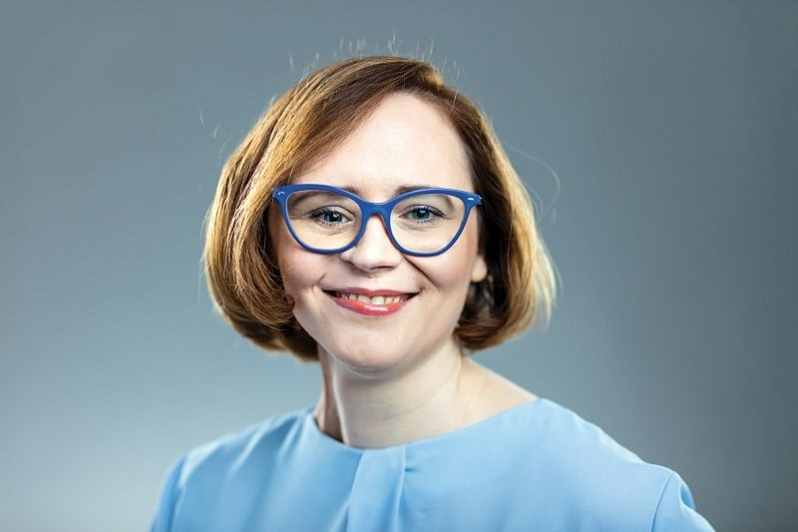
Fundacja "Na Ratunek Dzieciom z Chorobą Nowotworową" będzie miała nową panią prezes. Rada Fundacji powołała na te stanowisko Annę Apel. Doświadczoną menadżerkę, specjalistkę w zakresie CSR i zarządzania relacjami. Historia zatacza koło: 30 lat temu Anna Apel była pacjentką wrocławskiej kliniki onkologii dziecięcej. Od 1 września będzie kierować fundacją, która pomaga kolejnym dzieciom pokonać chorobę.
Anna Apel z Fundacją "Na Ratunek Dzieciom z Chorobą Nowotworową" związana jest od lutego 2020 roku. Koordynowała ogólnopolską kampanię społeczną Złota Wstążka i odpowiadała za budowanie relacji z partnerami biznesowymi z całej Polski.
- Rada Fundacji zdecydowała się powierzyć kierowanie fundacją pani Annie Apel. Dla nas wybór okazał się oczywisty. Po pierwsze Pani Anna współpracuje z fundacją od półtora roku i doskonale poznała idee, oczekiwania i wyzwania, z jakimi fundacja musi się mierzyć każdego dnia. Jej zaangażowanie wzmocniło działalność fundacji w wielu obszarach, dzięki niej pozyskaliśmy wielu nowych partnerów, a dotychczasowe projekty zyskały na rozpoznawalności. Po drugie, pani Anna sama była pacjentką wrocławskiej kliniki. I to dokładnie w czasie, kiedy powstawała nasza Fundacja. To daje nam gwarancję, że będzie potrafiła świetnie połączyć punkt widzenia osób niosących pomoc z potrzebami dzieci i ich opiekunów. Potrzeby naszych podopiecznych nie maleją, wręcz przeciwnie - cały czas musimy zabiegać o nowe fundusze. Okres pandemii był szczególnie trudny dla pacjentów onkologicznych, więc wyzwań fundacji nie brakuje i jestem pewien, że pani Anna doskonale im podoła - podkreśla Grzegorz Dzik, przewodniczący Rady Fundacji.
Doświadczenie w łączeniu biznesu z działalnością charytatywną i CSR Anna Apel zdobywała przez ostanie 14 lat. Wcześniej odpowiadała między innymi za wypracowanie celów strategicznych współpracy międzynarodowej i Public Affairs Banku Gospodarstwa Krajowego, tworzyła strategię komunikacji HR w Grupie Santander, była menedżerem ds. CSR w Banku Zachodnim WBK, tworzyła strategie zrównoważonego rozwoju dla międzynarodowych korporacji w regionie Europy Środkowej i Wschodniej oraz ponad 50 polskich firm z sektora MŚP.
Zdobyte doświadczenie i wiedzę Anna Apel zamierza wykorzystać do rozwijania działalności Fundacji w już istniejących obszarach, choć w planach ma również nowe kierunki.
- Fundacja od lat z sukcesami niesie pomoc dzieciom chorym na raka, dzięki pracy całego zespołu ma ugruntowaną wiarygodną pozycję i prowadzi skuteczne kampanie fundraisingowe. Jednak, by pomoc mogła dotrzeć do większej liczby dzieci i ich najbliższych, chcę stworzyć strategię rozwoju Fundacji w wymiarze ogólnopolskim, jak również na polu międzynarodowym. Chcę umocnić partnerstwa z biznesem oraz relacje z otoczeniem publiczno-społecznym - zapowiada Anna Apel. -W związku z moją historią nowotworową, misja Fundacji jest dla mnie szczególnie ważna. To wzruszające, 30 lat temu lekarze wrocławskiej kliniki uratowali mi życie, dziś to ja mogę nieść pomoc, wspólnie z zespołem Fundacji oraz wszystkimi przyjaciółmi Przylądka Nadziei.
Anna Apel pracę w nowej roli rozpocznie 1 września 2021 roku. Mirosław Szozda, pełniący dotąd funkcję prezesa, pozostaje w zarządzie Fundacji na stanowisku wiceprezesa.
Fundacja "Na Ratunek Dzieciom z Chorobą Nowotworową" od 30 lat wspiera małych pacjentów wrocławskiej Kliniki Transplantacji Szpiku, Onkologii i Hematologii Dziecięcej, którzy przyjeżdżają do Wrocławia na leczenie z całego kraju. Klinika jest największym ośrodkiem przeszczepowym w Polsce. Lekarze i pielęgniarki leczą tu każdego roku 2000 małych pacjentów. W tej pracy pomaga im Fundacja, która finansuje kosztowne leki i rehabilitację, kupuje sprzęt medyczny oraz wspiera badania naukowe. Z inicjatywy Fundacji we Wrocławiu został wybudowany Przylądek Nadziei, najnowocześniejszy w Polsce szpital dla dzieci chorych na raka.

